签 证 材 料 要 求
签证国家 |  | 澳大利亚 |  | 办理时间 | 6工作日
签证费用 |  |  |  | 办理类型 | 自行网上申请
内 部
审批材料
团组自行网上申请

使 馆 材 料 及 要 求
① | 申请表 |  | --
② | 照 片 |  | 白底彩照电子版
③ | 注册ImmiAccount账户后在网上进行申请  网址：http://www.border.gov.au/immiaccount
④ | 参加体育赛事（包括训练）、文化交流、学术研究、澳方邀请  从事非延续活动，选择“临时活动类签证（408类别）”
⑤ | 请各单位以协会或中心名义填写组织机构信息（审批后生效）  1人以上申请，按团组模式提交信息
⑥ | 向签证部递交内部审批材料和《名单表》，换取体育总局照会
⑦ | 上传邀请信、费用证明、机票订单、名单表、体育总局照会等  材料的扫描件，在网上进行缴费,约275澳元/每人  申请信息确认后，不能重新编辑，请提交信息前认真核对检查！
⑧ | 18岁以下人员，须上传亲属关系公证、父母委托公证及单认证  材料，上传《出生证明》及费用证明，填写1229表并上传
⑨ | 签证获批后，出境时必须携带《出境证明》  澳大利亚实行无纸签证，网上通知签证结果
⑩ | ***转移签证要求：填写929表，照片一张；  提供新、旧护照复印件，身份证正反面复印件
备注信息 |  | 出境请携带境外旅行保险 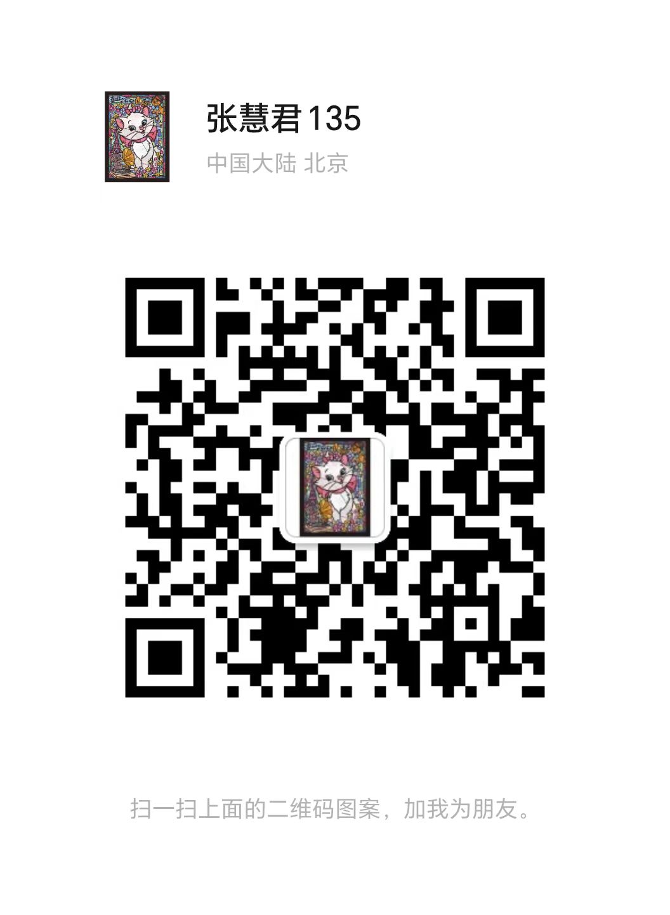
过境要求 |  | 持外交护照8小时内不出机场免办，其它情况必办;  过境签证 申请 771类别
免签情况
使馆办公 |  | 周一至周五9:00--11:00
使馆地址 |  | 东直门外大街21号

